Hamburg: Bürovermietungsmarkt 1.-4. Quartal 2020
Neue Normalität – Besichtigungen mit Abstand und Maske

Hamburg, 4. Januar 2021 – Die Aktivitäten auf dem Hamburger Büromarkt wurden 2020 ab dem Beginn des 2. Quartals maßgeblich von den konjunkturellen Auswirkungen der Corona-Pandemie bestimmt. Zwar zog der Büroflächenumsatz inklusive des „Elbtower“-Abschlusses im 4. Quartal mit 90.000 m² nach 85.000 m² im 3. Jahresviertel und 70.000 m² im 2. Quartal nochmals etwas an. Insgesamt belief sich der Flächenumsatz 2020 jedoch auf 340.000 m², ermittelte Grossmann & Berger, Mitglied von German Property Partners (GPP). Damit unterbot er das Vorjahresergebnis um knapp 40 %. Kein Büroflächenumsatz seit 2003 war niedriger.

Lichtblick Corona-Impfungen
„Die mittlerweile laufenden Corona-Impfungen erweisen sich als Lichtblick. Kurzfristig bleibt die Lage jedoch angespannt angesichts des aktuellen Infektionsgeschehens. Viele Unternehmen sind hinsichtlich ihrer Anmietungsentscheidungen noch zurückhaltend. Dennoch ist so etwas wie eine „neue Normalität“ eingekehrt: Kunden besichtigen wieder standardmäßig Flächen, eben mit Abstand und Maske“, erläutert Geschäftsführer Andreas Rehberg. „Aufgrund der schwierigen wirtschaftlichen Lage erwarten wir auch für die erste Jahreshälfte 2021 eine verhaltene Nachfrage nach Büroflächen. Marktbestimmend ist und bleibt das weitere Infektionsgeschehen.“

Markt im Detail:
- Anders als der Flächenumsatz blieben die Büromieten in Hamburg 2020 trotz der Corona-Pandemie weitestgehend stabil: Während die Durchschnittsmiete im Vorjahresvergleich um 1,1 % auf 17,50 €/m²/Monat zurückging, erhöhte sich die Spitzenmiete um 3,4 % auf 30,50 €/m²/Monat. „Von einem dramatischen Einbruch der Büromieten sind wir in Hamburg weit entfernt“, konstatiert Rehberg. Bei Incentives wie zum Beispiel mietfreien Zeiten oder Baukostenzuschüssen haben potenzielle Büromieter allerdings wieder etwas mehr Spielraum.
- Die Angebotssituation hat sich derweil weiter entspannt. Im Vergleich zu dem durch akuten Flächenmangel geprägten Vorjahr kletterte die Leerstandsquote inklusive Untermietflächen von 2,9 auf aktuell 3,5 %. Im 3. Quartal 2020 betrug die Leerstandsrate 3,3 %. Zwar sind im Vorjahresvergleich mit 35.000 m² nun 77 % mehr Untermietflächen auf dem Markt. Gleichwohl ist der Zuwachs um 15.000 m² angesichts eines Büroflächenbestandes in Höhe von 13,9 Mio. m² noch immer verschwindend gering. Für das kommende Jahr rechnet Grossmann & Berger mit einer weiteren Ausweitung des Angebots, sofern die Umsatztätigkeit nicht merklich anzieht.
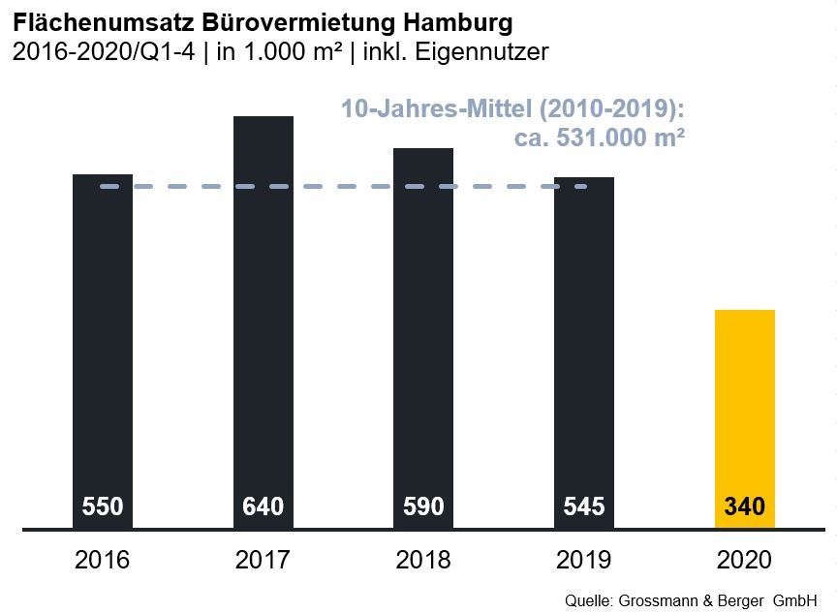
Büromarkt | Hamburg | 2020 | Q1-4
Flächenumsatz [m²] | 340.000
ggü. Vorjahr [%] | -37,6
Spitzenmiete [€/m²/Monat nettokalt] | 30,50
ggü. Vorjahr [%] | +3,4
Durchschnittsmiete [€/m²/Monat nettokalt] | 17,50
ggü. Vorjahr [%] | -1,1
Büroflächenbestand [Mio. m²] | 13,9
Leerstand inkl. Untermietflächen [m²] | 486.000
ggü. Vorjahr [%] | +21,4
Leerstandsquote inkl. Untermietflächen [%] | 3,5
Fertigstellungen 2020+2021 [m²] | 378.000
Vorvermietungsquote [%] | 61

Ausgewählte Top-Abschlüsse | Büromarkt Hamburg | 1.-4. Quartal 2020
Mieter / Eigennutzer (EN) | Objekt / Projekt | Straße Nr. | Teilmarkt | Fläche  [ca. m²]
Hamburg Commercial Bank (HCOB) | „Elbtower“ | Zweibrückenstraße | HafenCity | 11.000
Hamburg Verkehrsanlagen (HHVA) (EN) |  | Am Neumarkt 40 | Wandsbek | 6.800
Hansainvest Hanseatische Investment | „Oval Office“ | Überseering 10 | City Nord | 6.000
Wärtsilä SAM Electronics |  | Behringstraße 120 | Altona | 5.900
MSH Medical School Hamburg | „HafenCity Gate“ | Am Sandtorkai 74-77 | HafenCity | 5.800

Deals aus jeweiligem Berichtsquartal sind grau hinterlegt

Der ausführliche Marktbericht steht in Kürze auf unserer Website zum Download bereit.

Über Grossmann & Berger
Die Grossmann & Berger GmbH ist einer der führenden Immobiliendienstleister für den Verkauf und die Vermietung von Gewerbe- und Wohn-Immobilien in Norddeutschland. Mit Hauptsitz in Hamburg, einer Niederlassung in Berlin und insgesamt vierzehn Immobilienshops ist das Unternehmen mit über 190 Mitarbeitern flächendeckend im norddeutschen Markt präsent. Dank der über 85-jährigen Erfahrung verfügt Grossmann & Berger über umfassende Immobilienkompetenz. Grossmann & Berger ist ein Beteiligungsunternehmen der HASPA-Gruppe, zu der mit der Hamburger Sparkasse (Haspa) auch Deutschlands größte Sparkasse gehört. Zudem ist das Unternehmen Gründungsmitglied des deutschlandweiten Gewerbeimmobiliennetzwerks German Property Partners (GPP) und der Arbeitsgemeinschaft ImmobilienVermittler Banken Bausparkassen e.V. (IVBB).

Die Datenschutzrichtlinie von Grossmann & Berger finden Sie auf unserer Website. Hier finden Sie auch unsere Pressemappe sowie die dazugehörigen Nutzungsbedingungen. Wenn Sie zukünftig keine Informationen unserer Pressestelle mehr erhalten möchten, senden Sie bitte eine E-Mail an presse@grossmann-berger.de mit dem Betreff "Abmeldung aus Presseverteiler".

